附件：

参会报名回执

单位名称
单位地址/邮编
联系人 |  |  |  |  | 职务/职称
手 机 |  |  |  |  | 邮 箱
房间数量 |  |  |  |  | 入住日期
参会代表信 息
姓 名 | 性 别 |  | 职务/职称 | 联系电话 |  |  | 备 注

说明：
- 住宿房间指可代订珍宝假日酒店标间（单间），协议价 439元/间。
- 请于 2020 年 11 月 13 日前将回执填好后发送至邮箱：hsb@jsdzch.com。

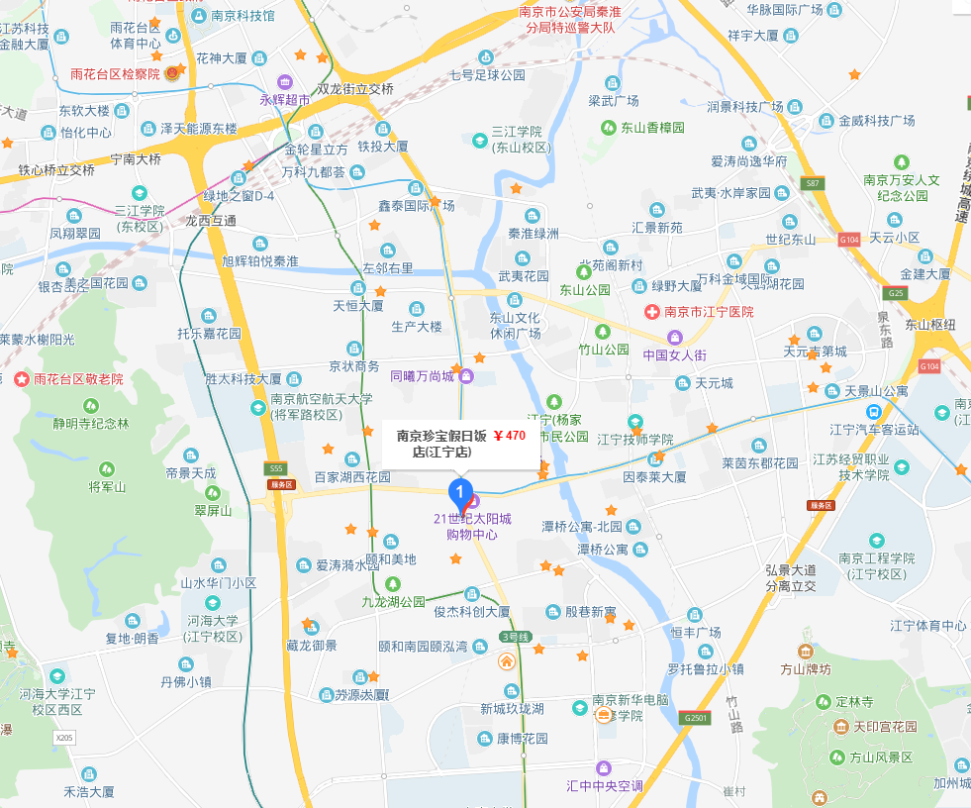
会议地点线路图

